

Adana Altın Koza’da Yarışacak Filmler Belli Oldu

22-28 Eylül tarihlerinde gerçekleşecek 32. Uluslararası Adana Altın Koza Film Festivali’nin heyecanla beklenen Ulusal Uzun Metraj Film Yarışması’nda 4’ü dünya prömiyeri olmak üzere 10 film jüri önüne çıkacak. Toplam 895 filmlik rekor başvurunun gerçekleştiği festivalin Edebiyat Uyarlaması Uzun Metraj Senaryo Yarışması’na da 27 proje başvuruda bulundu.

22-28 Eylül 2025 tarihleri arasında yapılacak 32. Uluslararası Adana Altın Koza Film Festivali’nin Ulusal Uzun Metraj Film Yarışması’nın filmleri belli oldu. 16 kategoride Altın Koza Ödülleri’nin sahiplerini bulacağı Ulusal Uzun Metraj Film Yarışması’nda yarışacak 10 film, Esin Küçüktepepınar, Mehmet Açar, Doç. Dr. Hakan Erkılıç ve Senem Erdine’den oluşan seçici kurulun değerlendirmesi sonucu belirlendi.

10 film yarışacak
Bu yıl jüri karşısına, Ali Cabbar’ın “Annemin Solgun Çiçekleri”, Emine Emel Balcı’nın “Buradayım, İyiyim”, Emine Yıldırım’ın “Gündüz Apollon Gece Athena”, Gözde Kural’ın “Cinema Jazireh”, Hakkı Kurtuluş ile Melik Saraçoğlu’nun “Algoritma'ya Biat Et”, Pelin Esmer’in “O Da Bir Şey Mi”, Orhan Eskiköy’ün “Ev”, Özkan Çelik’in “Perde”, Rezan Yeşilbaş’ın “Uçan Köfteci” ve Tayfun Pirselimoğlu’nun “İdea” adlı filmleri çıkacak ve sinemaseverlere Altın Koza heyecanı yaşatacaklar.

İlk kez Adana’da seyirciyle buluşacak
Geçtiğimiz ay Karlovy Vary Film Festivali’nde dünya prömiyerini yapan “Cinema Jazireh”, Türkiye’de ilk kez Adana’da izleyici karşısına çıkarken; “Algoritma'ya Biat Et”,“Annemin Solgun Çiçekleri”, “Ev” ve “Perde” adlı filmler de dünya prömiyerlerini Adana Altın Koza Film Festivali’nde yapacak.

Finalistlerden ayrıca,“Annemin Solgun Çiçekleri”, “Gündüz Apollon Gece Athena”, “Perde” ve “Uçan Köfteci” yönetmenlerin ilk uzun filmleri olarak da dikkat çekiyor.

895 film ile rekor başvuru
Türkiye sinemasının en önemli buluşma noktalarından biri olan festivalin yarışmalarına bu yıl rekor sayıda başvuru gerçekleşti. Ulusal Uzun Metraj Film Yarışması’na 45 filmin başvurduğu festivalde, Belgesel Film Yarışması’na 65 film, Uluslararası Kısa Film Yarışması’na 277 film, Ulusal Kısa Film Yarışması’na 288 film ve Öğrenci Kısa Film Yarışması’na 220 film olmak üzere toplamda 895 film başvuru gerçekleşti.

Edebiyat uyarlamalarına 27 proje başvurdu

Festivalin geçen yıl başlattığı Edebiyat Uyarlaması Uzun Metraj Senaryo Yarışması’na da bu yıl 27 proje başvuruda bulundu. Yarışma, edebiyatımızın önemli eserlerinin sinemaya uyarlanmasını teşvik ederek, yapımcı ve yaratıcıların yeni filmler üretmesine maddi ve manevi katkı sunmayı amaçlıyor.

32. Uluslararası Adana Altın Koza Film Festivali’nin ile ilgili güncel gelişmeleri festivalin sosyal medya hesaplarından takip edebilirsiniz.
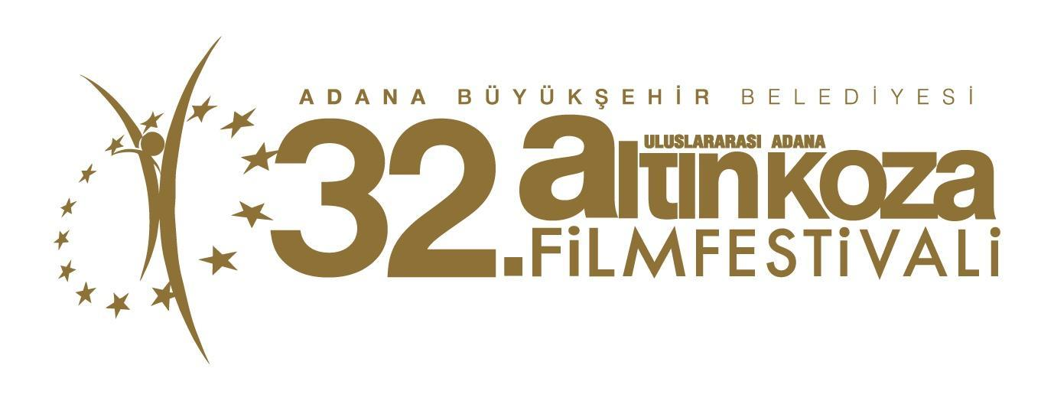
32. Adana Altın Koza Film Festivali
22-28 Eylül 2025

Ulusal Uzun Metraj Film Yarışması
Finalistler

Algoritma'ya Biat Et | Hakkı Kurtuluş & Melik Saraçoğlu
Annemin Solgun Çiçekleri | Ali Cabbar
Buradayım, İyiyim | Emine Emel Balcı
Cinema Jazireh | Gözde Kural
Ev | Orhan Eskiköy
Gündüz Apollon Gece Athena | Emine Yıldırım
İdea | Tayfun Pirselimoğlu
O Da Bir Şey Mi | Pelin Esmer
Perde | Özkan Çelik
Uçan Köfteci | Rezan Yeşilbaş

